**Лекция 5. Сетевой график**

**Сетевой график** – это динамическая модель проекта, которая отражает последовательность и зависимость работ, необходимых для успешного завершения проекта.

Сетевой график отражает:

* сроки выполнения запланированных работ
* ресурсы, необходимые для их выполнения,
* прямые финансовые затраты, возникающие при реализации этих работ.

**Основная цель использования сетевого графика** – эффективное планирование и управление работами и ресурсами проекта.

**Под ресурсами** в данном контексте понимается как оборудование, производственные мощности или денежные средства, так и трудовые ресурсы, внутренние или внешние для организации, выполняющей проект.

**Алгоритм построения**

**1. Для работы с сетевым графиком нам понадобиться готовая ИСР.**

**2. Определить последовательность работ.**

**2.1. Определить работу, которая должна быть выполнена в первую очередь.**

В некоторых случаю таких работ может быть несколько, и они будут выполняться параллельно.

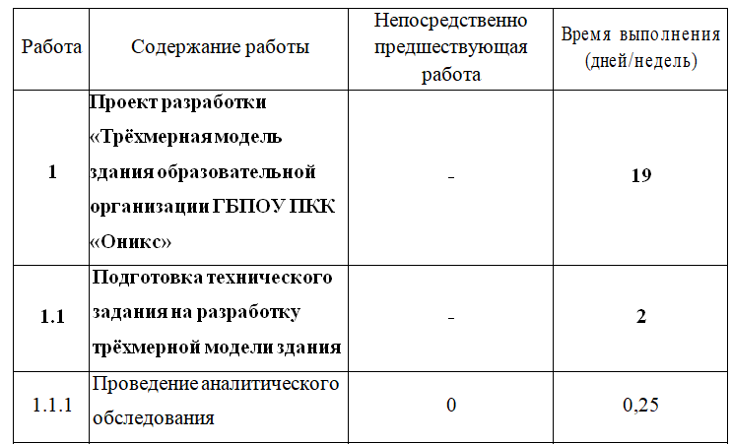

Рис 1. Пример первой работы

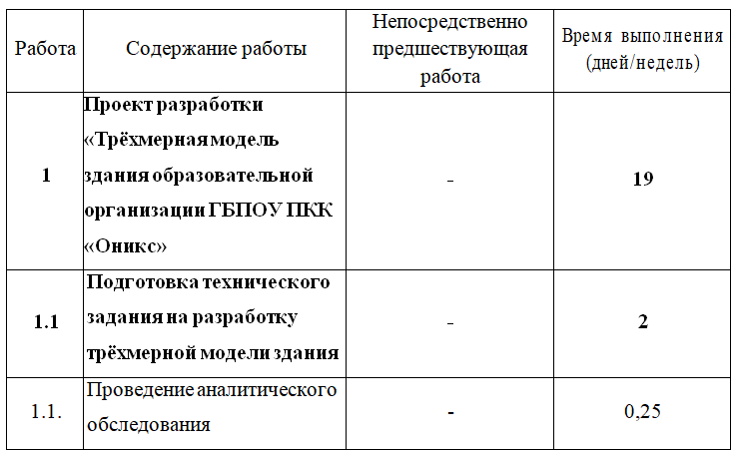

Рис 2. Пример нескольких работ

**2.2. Определить работу, которая должна быть выполнена сразу же после первой.**

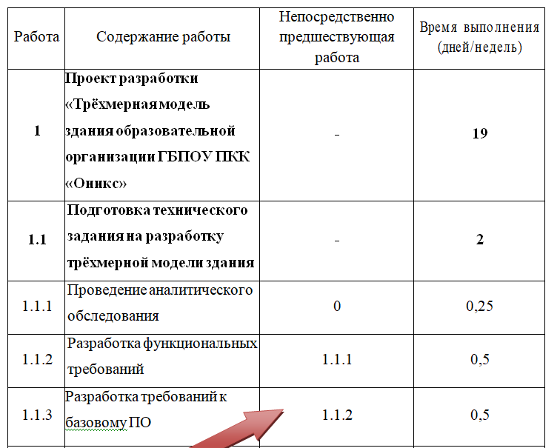

Рис 3. Пример второй работы

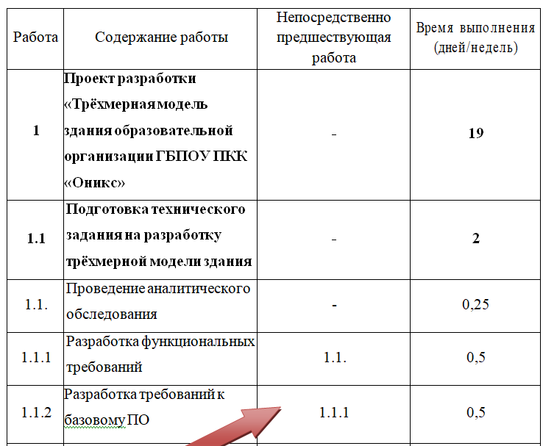

Рис 3. Пример второй работы после нескольких первых

**2.3. Далее определяется работа, которая должна начинаться сразу же после второй, и так далее, пока все работы не будут рассмотрены.**

Если работа начинается до завершения предыдущей, то предыдущую работу необходимо разделить на составляющие. Работы могут выполняться параллельно, но при условии, что связь работ точно определена. Начало выполнения параллельных работ должно быть строго привязано к завершению предыдущих работ.

***Примечание:*** *для* удобства группы работ писать не стоит.

**3. Определить длительность работ.**

**Оценить длительность каждой из работ.** Вы должны понять какие единицы измерения использовать для оценки длительности работ (часы, дни или, например, месяцы).

***Рекомендации:*** *для* удобства стоит взять единицу в **днях**. Последующие примеры будут разработки с учётом именно этой единицы.

**4. Построить направляющий взвешенный граф (Указать время работ).**

Взвешенный граф - граф, каждому ребру которого поставлено в соответствие некое значение (вес ребра, или же время работ).

В нашем случае весом является время работ. Так, весом полудня будет 0.5, а целый день будет равняться 1.

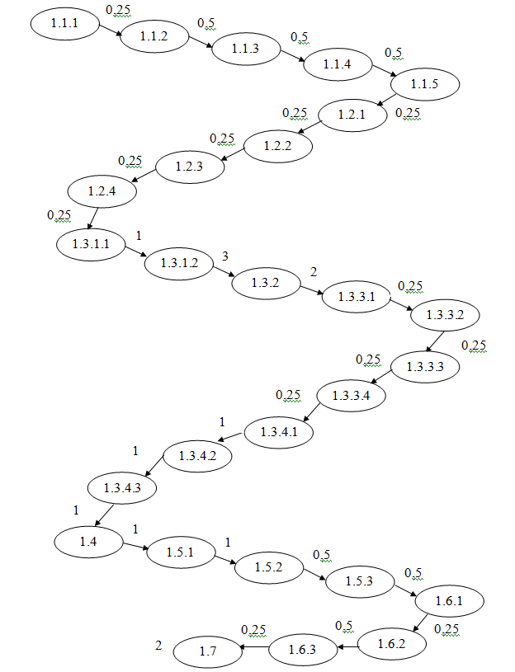

Рис 4. Пример последовательности связей и взвешенного графа.